Contents

1 – Atividades Diárias 2

2 – Daily Inventory Report (ZM638) 2

3 – GL Invoices 3

4 – Raw Material Status 5

5 – Tracking 6

5.1 – Atualização do numero do PL 6

5.2 – Correção Manual dos PLs repetidos 7

5.3 – Check dos PLs 9

5.4 – ETA Foxconn 10

6 - Envio Diario Tracking para a Huawei 11

6.1 – Aba Summary 12

6.2 - Aba Details 12

7 – Comentários arquivo tracking 13

8 – Atualização Datas no SAP (ZM368) 13

9 - Email Cobrança Manaus 15

10 - Email Cobrança Jundiai 16

11 – Material Unit Price 16

12 - Cadastro Lead Time e MOQ (ZM78) 16

13 - Check de datas sistema (ZM95) 17

14 - Cadastro ABC 18

15 - Reschedule / Cancelamento POs Manaus 19

15.1 – Materiais a serem cancelados 20

15.2 – Materiais para serem reagendados 21

16 – Colocação PO Server / Storage 22

17 - Colocação PO Importação demais projetos 22

17.1 – ONT 22

17.2 – GPON 23

17.3 – RRU e BBU 23

18 - Reschedule / Cancelamento POs Jundiai 24

# 1 – Atividades Diárias

***Produtivo (São pedidos 47)***

Kit (pedidos gerados com data para 6 meses à frente) > Planta 461E

* PI > e-mail (Vem pela Asus Tech e qtd “inteiras”)
  + Para **CADA** Linha da PI deve Abrir uma PO
* ***Solicitar Assinaturas da PI***
* Criação do Pedido (SKU)
* Anexo Pedido + PI
* Aguardo da Invoice > Comparação com a BOM
* Quebra do SKU depois da compração (ZM620)
* Realizar o Green Light
* Acompanhar pedidos e Invoices no CKD
* ATUALIZAR AS DATAS DOS PEDIDOS
* FUP dos pedidos todas as segundas com a planilha do pessoal de logística

DMR (pedidos criados 6 meses à frente) > 461E

* Ronilson + Eric > gera lista para pedido à parte de Damage Material Request
* Envio do excel para a Raine avaliar
* Envio PI para assinatura > retorna PI + PO
* Validar se está igual à do Eric (o retorno da Raine) (Lista de MRP x Lista Raine)
* Aguardar Invoice & Comprar
* Avaliado positivamente > Gerar PO

Corredor de Importação > 461 J (tipos Buy and Sell)

* E-mail Raine > Com quantidade “quebrada” (- de 1000) : Vem pelo Asus Global (ASGL)
* COLOCAR CADA TIPO DE MODAL UM PEDIDO
* Aguardar Invoice > Conferência Invoice (normalmente em formato WORD)
* Ronilson > Comunica

Servidor > 461 G

* Até o atual momento apenas compra Nacional

***Improdutivo (965 ou 46)***

É passado por PI > 461E (test card)

* Sempre solicitar a PI assinada e aprova (Fish)
* Deve Abrir a e-PR > Solicitar ao Leandro
* Apos PR aprovada PO
* Informar Asus
* Recebimento da Invoice > ela recebe a mercadoria e faz uma compração com PI&PO
* Green Light
* Acompanhamento no CKD

Abertura e-PR

* Recebimento da e-PR
* Avaliação do Fluxo > envio para SAP
* Emitir pedido de Compra ZM367 (colocoar a planta 461E -> é gerado para o 451U como default)
* Enviar pedido ao fornecedor escolhido
* Cobrar o envio da Invoice
* Conferir Invoice
* Aprovar o embarque (Green Light)
* Acompanhar os pedidos

Para Processos de E-PR

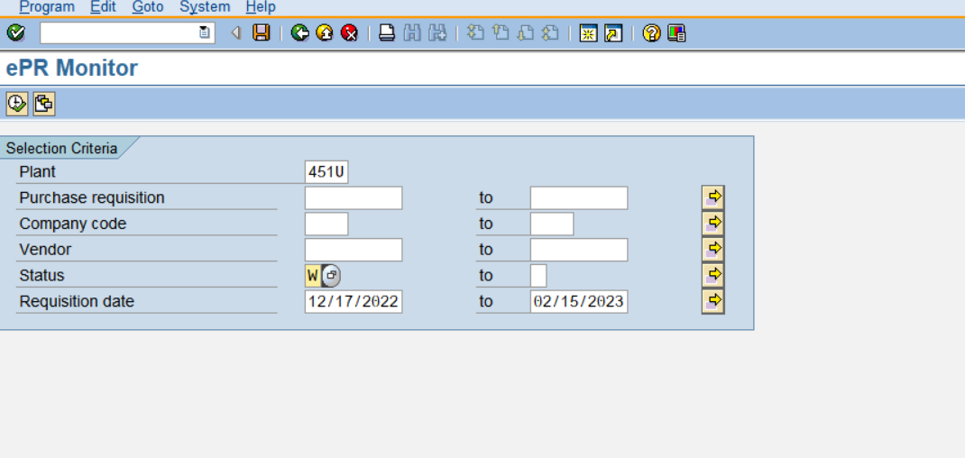

***TEM UNIDADE DE CONVERSÃO DE MEDIDA >> TEM CANCELAMENTO >> TEM RESCHEDULE?***

Verificar com o Eric pq não tem cancelamento mesmo de Importado / qual a frequencia do Reschedule dele?

Wilfar > Poquer ele está colocando para Reschedule que tem de aba é a ordem para reagendar?

Como confrontar a BOM vs Invoice (Ju)

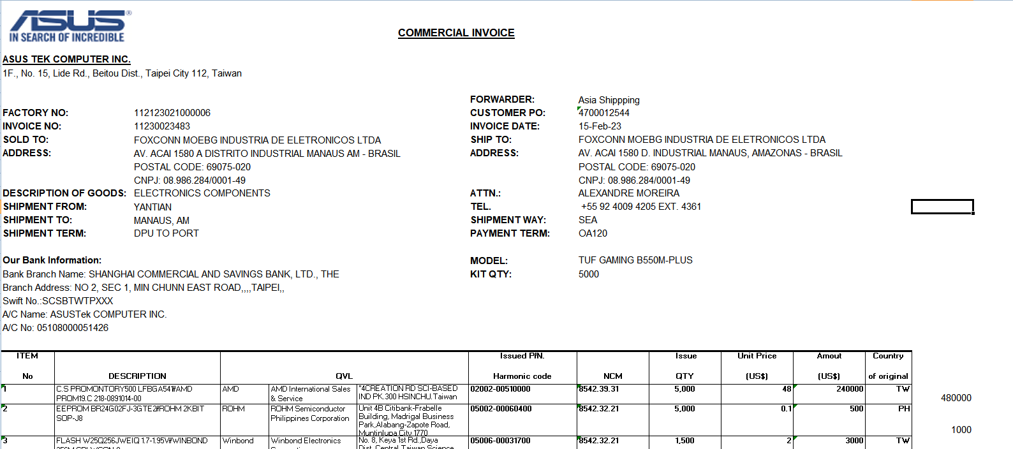  
A Asus pede para informar o nº da PO? E o NCM?

# 2 – Daily Inventory Report (ZM638)

Este é um relatório diario que reporta o Stock momentâneo da Foxconn para a Huawei.

Para extrair essa informação utilizados a T-code **zm638**

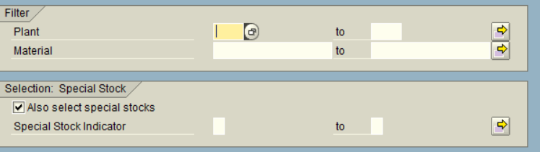

O relatório deve ser extraido por plantas. São elas:

272A - RRU

272B - RRU

272C - Server

272D - Server

272E - BBU

272F - BBU

272G - Storage

272H - GPON

272J - RRU / BBU / GPON (nova)

451W - ONT

451U - ONT

Os relatórios de Inventário são salvos no endereço abaixo:

**Q:\FBR\Purchasing\HUAWEI\11 – Inventory**

O arquivo tem o layout abaixo. Sendo que o Projeto depende da planta, conforme informado acima.

A terceira Coluna é referente a origem do material. Caso seja local, preencher com Y. Caso seja importado preencher com N.

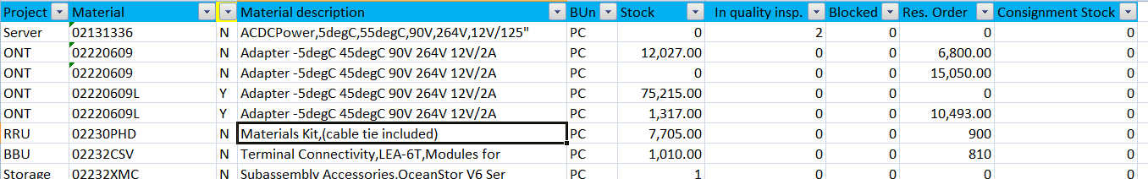

Precisamos nos lembrar de alterar o numero da planta pelo respectivo projeto ao qual ela representa.

# 3 – GL Invoices

No endereço abaixo ficam salvos os tracking de todos os materiais da Huawei.

Nesse tracking é possível encontrar uma lista de todos os materiais que já foram comprados / cancelados / enviados pedidos.

**Q:\FBR\Purchasing\HUAWEI\8 – Tracking**

Tanto para Manaus quanto para Jundiai o procedimento é o mesmo.

Basicamente salvamos as Invoices dentro de uma pasta (endereço abaixo), e iniciamos a checagem.

Jundiai: **Q:\FBR\Purchasing\HUAWEI\12 – Invoices**

Manaus: **Q:\FBR\Purchasing\HUAWEI\2 - ONT\Invoices**

Dentro dos trackings temos diversas colunas, sendo que para a checagem das invoices utilizamos basicamente as seguintes:

**- PO number (coluna B)**

**- PL (Coluna P)**

**- Unit Price (Coluna G)**

**- Planta (Coluna I)**

**- Store Location (Coluna J)**

**- PO Line (Coluna D)**

Uma vez aberta as Invoices, precisamos adicionar 5 colunas para enviarmos para Logistica.

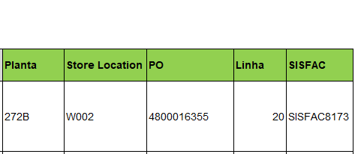

Para facilitar a busca pelo SISFAC, temos uma planilha no endereço abaixo com os SISFACs dos fabricantes geralmente utilizados.

**Q:\FBR\Purchasing\HUAWEI** (Planilha chama SISFAC)

Essa planilha é dividida em 2 abas (Jundiai e Manaus), portanto precisamos nos atentar a qual das abas estamos usando e de qual projeto é a Invoice que recebemos.

Voltando para as Invoices, normalmente para checagem, utilizo o numero da PL que aquela Invoice representa, e filtro o numero da PL dentro da planilha de tracking.

Uma vez realizado esse filtro, basta verificar se o valor total do PL esta igual ao valor total dos materiais dentro do tracking.

Caso os valores estejam divergentes, devemos verificar se o numero de itens da planilha de tracking esta de fato igual ao total de itens dentro da Invoice. Caso não esteja, temos que verificar quais os valores divergentes e questionar a Huawei.

Algumas vezes o valor do material muda durante o tempo que enviamos a PO e recebemos a Invoice, portanto mensalmente solicitamos um arquivo de Unit Price para todos os materiais. Este arquivo pode ser encontrado no endereço abaixo:

**Q:\FBR\Purchasing\HUAWEI\10 - Material Unit Price**

Após responder o email para a Huawei, enviamos um outro email para que logistíca possa linkar o embarque.

Lembrando que precisamos atualizar o Tracking com as informações da Invoice (Invoice number e data de Green Light), e alteramos o status do material (de **Waiting for Invoice** para **Transit**)

# 4 – Raw Material Status

Diariamente a Huawei no envia um arquivo chamado raw material status. Este arquivo contem (ou deveria conter) todas as POs enviadas para a Huawei, e o commit da data que a Huawei pretende embarcar o material na China.

Com base nessas informações conseguimos estimar a data de chegada dos materiais, e atualizar essas datas no SAP para que reflita o CTB para o time de planejamentos.

Os arquivos de Raw material Status estão salvos no endereço abaixo para consulta, porém iremos sempre utilizar o arquivo mais recente enviado pela Huawei.

**Q:\FBR\Purchasing\HUAWEI\1 - Raw Material Status**

Para facilitar a checagem dos materiais, precisamos criar 2 novas colunas no arquivo enviado pela Huawei



A primeira Coluna (Conc), iremos juntar as informações de 3 outras colunas:

- CUS PO

- ITEM

- QTY

Para isso, basta colocarmos “=” e selecionarmos as colunas que queremos, adicionando a sigla “&”



A segunda Coluna (PL), iremos juntar as informações de 2 outras colunas:

- CONTRACT_NUMBER

- SHIPMENT_BATCH_DESC



Com base nessas informações será possível atualizar o arquivo de tracking de forma mais rápida.

# 5 – Tracking

O arquivo de tracking possui todas as informações com relação aos materiais importados da Huawei.

Esse é um arquivo que precisamos enviar diariamente para a Huawei, portanto precisamos mater as informações sempre atualizadas (PLs, Invoices, ETD, ETA, etc).

Esse arquivo, também irá nos auxiliar a atualizar as datas dos materiais que enviamos PO para a Huawei mas que ainda não recebemos Invoice, portanto não estão em transito.

Para atualizarmos essas datas, usamos as informações do raw material Status.

Assim como criamos uma coluna de concatenado no raw material status, temos uma coluna com a mesma informação no tracking (coluna K), portanto podemos utilizar o “Vlookup” para sabermos qual PL corresponde a cada um dos materiais dentro de uma PO.

Como o intuito dessa atualização é alterar apenas a data dos materiais que estão aguardando Invoice, podemos filtrar dentro do tracking apenas os materiais que possuem status “Waiting for Invoice”.

Para facilitar a análise, podemos apagar todas as informações que estão nas abas “PLs”, “Huawei commitment (CPD)” e “ETA Foxconn”, pois iremos atualizar todas essas informações.

## 5.1 – Atualização do numero do PL

Tendo feito isso, podemos fazer um “Vlookup” das informações do PL equivalente a cada item da PO.

Com as informações do PL na planilha, podemos filtrar para ver se temos algum dos Itens/POs/Quantidade que não estão no raw material status. Caso haja algum “N/A”, temos as seguintes possibilidades:

- A Huawei não adicionou a PO no arquivo ainda (nesse caso precisamos cobrar para que adicionem as POs)

- A Huawei “quebrou” a quantidade total do material em 2 (ou mais) PLs. (Nesse caso precisamos replicar essas informações dentro do arquivo de tracking, e no SAP também)

- A Huawei cancelou o material por algum motivo (nesse caso precisamos questionar).

Para o caso dos materiais que não estejam no raw material status, colocamos a informação de “TBD” na coluna de PL e a data da PO passa a ser a data da PO fake (data essa informada no cabeçalho das páginas desse arquivo e alinhada com o time de planejamentos)

## 5.2 – Correção Manual dos PLs repetidos

Temos que tomar muito cuidado, pois para vários materiais a Huawei quebra as quantidades em vários PLs com quantidade igual, portanto quando fizermos o “vlookup”, iremos obter apenas o primeiro numero de PL correspondente aquele conjunto de PO&PN&Quantidade.

Portanto, precisamos realizar a correção dessas informações de forma manual.

Uma forma de realizarmos esse check é através de uma Pivot Table.

Filtramos, portanto todos os materiais com status “waiting for Invoice”, e copiamos & Colamos as colunas de PO, PN e Qty em outra aba do excel, e criamos uma Pivot Table.

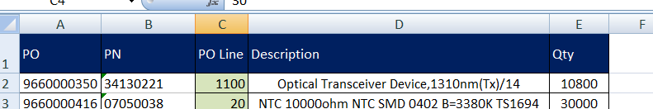

Nessa Pivot precisamos filtrar para verificar se existe mais de 1 linha para cada PN dentro da mesma PO.

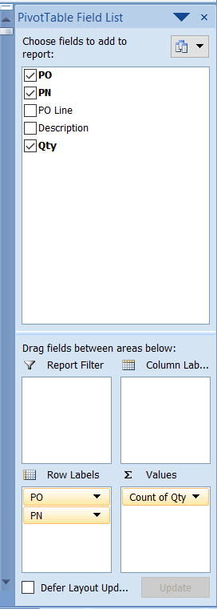

As informações do quadrante Values deve estar formatada para Count (a fim de sabermos quantas vezes o PN se repete dentro da PO).

Uma forma fácil de realizar esse filtro, é criando uma nova coluna com o numero 1, e verificando se a informação nas colunas são a mesma.

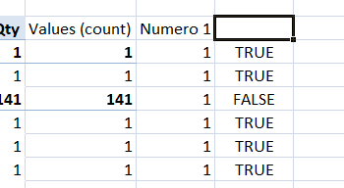

Caso não sejam iguais, significa que temos o mesmo PN mais de 1 vez dentro da PO, e portanto precisamos alterar o numero do PL manualmente.

Podemos então, filtrar apenas os “False”, e iniciar a atualização.

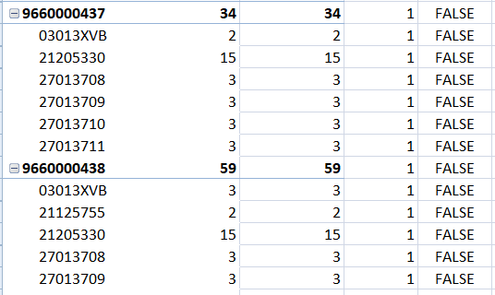

Para isso, temos que ir de PO em PO tanto no Tracking quanto no arquivo de raw material status.

## 5.3 – Check dos PLs

Após ter alterado todos os PLs manualmente, podemos checar para ver se algum outro item esta com PL incorreto (pois podemos ter mais de uma vez o PN dentro da PO, mas um dos PLs já ter sido enviada Invoice, portanto ele não irá aparecer no filtro inicial).

Uma forma de realizar essa checagem, é fazer uma conferencia do numero do PL com o status informado na planilha da Huawei

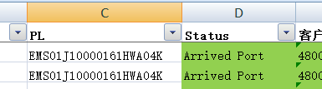

Caso o PL esteja com o status de Shipped ou Arrived Port, precisamos verificar qual o PL que de fato corresponde aquele material.

Outro Check que temos que fazer é com relação ao modal dos materiais. Pois as vezes, dependendo da necessidade a Huawei muda de Maritimo para Aereo, ou vice versa.

E iremos estimar a data de chegada do material de acordo com o modal do PL.

De acordo com a Huawei:

H – PL maritimo

K – PL aereo

Para verificarmos o modal, basta fazermos um “vlookup” do numero do PL com a coluna “TRANSPORT_TIME” do raw material status e, assim, verificar se a Sigla da Huawei esta de acordo com a coluna V (Modal) do Tracking.

Essa informação é utilizada pelo time de planejamentos para enviar relatórios para a Huawei

## 5.4 – ETA Foxconn

Para estimarmos a data de chegada dos materiais, precisamos nos basear nas informações das colunas

ASD (Actual Shipping Date)

APD (Actual Packing Date)

CPD (Confirmed Packing Date).

Precisamos respeitar essa ordem de informação. Caso o PL não possua a informação no raw material status, passamos para a próxima coluna.

Com base nessas datas, iremos aplicar o Lead Time dos materiais.

**Manaus**

|  |  |  |  |
| --- | --- | --- | --- |
|  | ASD | APD | CPD |
| AIR | (+) 20 dias | (+) 24 dias | (+) 27 dias |
| SEA | (+) 52 dias | (+) 54 dias | (+) 56 dias |

**Jundiai**

|  |  |  |
| --- | --- | --- |
|  | ASD | CPD |
| AIR | (+) 13 dias | (+) 21 dias |
| SEA | (+) 48 dias | (+) 48 dias |

Portanto, fazemos um “vlookup” dessas informações trazendo da planilha de raw material status para o arquivo de Tracking.

Quando alguma data esta no passado (ASD / APD / CPD), devemos considerar o dia de hoje como referência.

“=Today + (numero de dias)”

Essa informação deve ser preenchida (ou calculada), na coluna “U” (ETA Foxconn)

Para os itens que não possuem nenhuma das datas (nem mesmo o CPD), devemos considerar o ETA como PO fake Data PO Fake – 06/30/2021

# 6 - Envio Diario Tracking para a Huawei

Uma das atividades diárias requisitadas pela Huawei é o envio dos arquivos de Tracking (tanto de Manaus quanto de Jundiai).

Através do tracking a Huawei pode verificar todos os materiais que estão em transito, e suas respectivas datas de chegada no Porto e na Foxconn.

Mas, também, podem observar todos os PLs que estão com datas atrasadas, ou seja, já deveriam estar em transito.

Porém, a Huawei não tem o objetivo de ver todos os PNs. Eles querem apenas que seja Informado o numero da PO e o PL / Invoice dos materiais, com suas respectivas informações.

Portanto, no arquivo de tracking temos 2 abas:

* Summary –Aba utilizada pela Huawei
* Details – Aba utilizada pela Foxconn para controle de todos os materiais.



## 6.1 – Aba Summary

Para gerar as informações dessa aba, basta copiar todas as informações da aba detail (após atualizar todas as informações) e colar na aba Summary.

Feito isso iremos detelar as abas que a Huawei não deseja ver

* Coluna B (PO Foxconn)
* Coluna D até Coluna L



* Coluna N (Contract)
* Coluna AA em diante

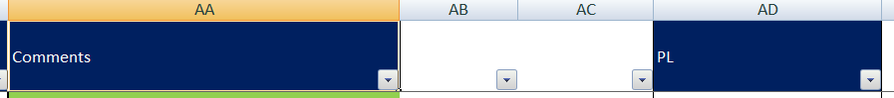

Retiradas essas colunas, podemos selecionar todas as informações restantes e retirar todas as informações repetidas.

Dessa forma ficaremos com a aba mais enxuta

## 6.2 - Aba Details

Essa aba deve ser editada diariamente com todas as atualização dos materiais, sejam eles:

* Recebimento de Invoice
* Chegada dos embarques
* Cancelamento de materiais
* Alteração do numero do PL

Porém, existem algumas informações que são utilizadas apenas para controle interno, portanto devem ser escondidas para enviar o arquivo para a Huawei.

* Coluna B (PO Foxconn)
* Coluna E (PO Line)
* Coluna H a L

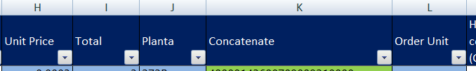

* Coluna AA em diante



Além das informações dos itens que estão aguardando Invoice, precisamos atualizar as informações dos itens que estão em transito. Para isso utilizamos as planilhas de logistica.

Porém, essa atualização é feita apenas na planilha. A atualização das datas no SAP são de responsabilidade do time de Logisticas.

As planilhas de Logistica podem ser encontradas nos endereços abaixo:

**Manaus**

**Q:\FBR-MAO\Logistica\1 - Planilhas Acompanhamento Importação**

**Jundiai**

**Q:\FBR\Logistics\CONSULTAS E ACOMPANHAMENTOS\Planilhas de Acompanhamento**

# 7 – Comentários arquivo tracking

Diversas vezes temos alteração de informações relacionadas a algumas POs, e para não perdermos muito tempo procurando caso seja necessário pesquisar alguma PO, existe uma coluna dentro do tracking que serve para adicionarmos comentários.

Dessa forma, sempre que precisarmos de algum informação podemos pesquisar pela PO e pelo PN dentro do arquivo de tracking e saber do que se trata.

A coluna para esse tipo de informação é a “AA” (comments)

Quando devemos adicionar comentários:

* Recebemos uma Invoice com o preço do frete maior que o valor total dos materiais, e portanto a Huawei precisa alterar o preço do material para ajustar essa questão
* Quando a Huawei solicita a colocação ou cancelamento de algum item, por determinada razão.
* Quando, devido a variação de Forecast, tentamos cancelar algum material mas a China não deixa pelo fato do material já estar separado para envio.
* Quando a Huawei envia material com muita antecedencia em relação ao Forecast.

# 8 – Atualização Datas no SAP (ZM368)

A data dos materiais já em transito são alteradas pelo time de Logistica, portanto não devemos nos preocupar com elas.

Precisamos, porém, ajustar a data estimada de chegada do material que esta aguardando Invoice, pois essa muda constantemente, e precisamos dar a visibilidade correta para o time de planejamentos.

Como forma de acelerar esse processo, utilizamos a T-code ZM368.

Para isso, precisamos preencher os arquivos que se encontram no endereço abaixo:

**Q:\FBR\Purchasing\HUAWEI\T-Codes\ZM368 - Alteração datas**

Para isso, podemos utilizar as colunas do Tracking. Filtramos os materiais com status “waiting for Invoice” e basta copiarmos e colarmos as colunas no formato do template da ZM368.

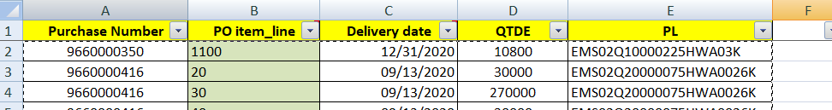

Precisamos apenas nos atentar para a formatação das colunas

PO Item_Line -> Deve estar formatada como Texto

Delivery Date -> Deve estar no formato mm/dd/yyyy (ou dd/mm/yyyy caso a linguagem do SAP seja em portugues)

QTDE -> Deve estar formatada como Texto

Feito isso, copiamos e colamos as informações (sem o cabeçalho) em um arquivo .txt e abrimos a T-code que iremos utilizar

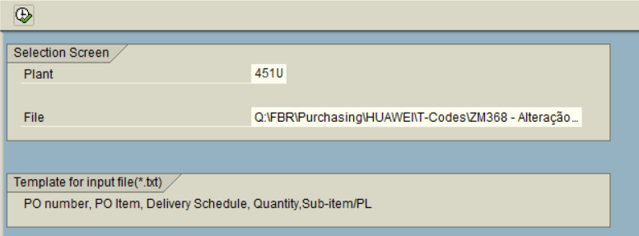

Essa T-code consegue atualizar as datas de apenas 1 planta por vez, porém podemos montar o arquivo .txt com todas as plantas, e rodar a T-code diversas vezes, trocando apenas a planta que queremos alterar as datas

Toda vez que a transação termina de rodar e alterar as datas, ela aparece uma tela com diversas mensagens. Precisamos verificar as mensagens para ver se algum dos materiais deu erro.

Caso tenha dado erro, a data não terá sido alterada, e portanto precisaremos rodar novamente.

# 9 - Email Cobrança Manaus

Todos os dias o time de planejamentos envia o daily report informando a produção do mês, e o plano de produção que ainda esta por vir.

**[Daily Report] HUAWEI Manaus**

A planilha possui diversas abas, e uma delas é chamada “Packing List”.

Essa aba nos mostra todos os materiais que precisamos receber para uma determinada demanda (sepadas por mês de demanda e modelo/quantidade de produção.

Com base nessa lista de materiais, precisamos cobrar da Huawei que nos envie o material a tempo da produção, a fim de evitar linhas parada.

Para elaborar esse email, iniciamos com o check das informações do relatório. Precisamos criar 6 novas abas nessa planilhas

* Conc (juntando as informações de PO – Coluna G e Linha – Coluna H)
* PL (iremos utilizar a informação do tracking uma vez que o numero dos PLs muda diariamente, dessa forma teremos sempre a informação mais atualizadas)
* Foxconn Status (o time de planejamentos atualiza a planilha apenas 1 vez na semana, portanto não podemos considerar o status informado no daily report)
* Huawei Status (Essa informação pode ser retirada do raw material status)
* CPD (Essa informação pode ser retirada do raw material status)
* ETA Foxconn (Iremos utilizar a informação passada diariamente pelo time de logistica

|  |  |  |  |  |  |
| --- | --- | --- | --- | --- | --- |
| **conc** | **PL** | **Foxconn Status** | **Huawei Status** | **CPD** | **ETA Foxconn** |

Para conseguirmos todas essas informações iremos utilizar o arquivo de tracking.

Temos uma coluna no arquivo que nos traz uma combinação de PO e Linha (Coluna AC). Utilizando essa coluna iremos puxar as informações que precisamos.

Na planilha de planejamentos, temos a coluna “A” informando o mês da demanda, e considerando o lead time dos materiais iremos cobrar:

* Alteração de Modal para os materiais atrasados que não chegarão a tempo considerando o lead time
* Material que esta com CPD no passado
* Material que precisa ser antecipado (com base no CPD date + Lead Time) para que chegue a tempo da produção.

Tendo realizado o filtro dessas informações precisamos separar os materiais faltantes de acordo com o mês de demanda.

Exemplo:

Se temos dentro do relatório de Planejamentos falta de material para Setembro e Outubro, precisamos criar um arquivo apenas com a falta do mês de Setembro, e um outro arquivo apenas com o material de Outubro.

Os arquivos são salvos no endereço abaixo:

**Q:\FBR\Purchasing\HUAWEI\PO Reschedule\Manaus**

Com base nessas informações montamos o email e enviamos para o CY ([zhangchangyue@huawei.com](mailto:zhangchangyue@huawei.com))

# 10 - Email Cobrança Jundiai

Para os materiais de Jundiai, o procedimento é o mesmo de Manaus, porém a cobrança é realizada com base no arquivo “Critical Report” enviado pelo time de planejamentos de 2 em 2 dias.

Com base no relatório, criamos as mesmas colunas e realizamos os mesmos filtros.

A unica diferença é que para Jundiai não precisamos criar nenhum arquivo em Excel para enviar para a Huawei. Iremos anexar no email o próprio arquivo “Critical Report”

O email de cobrança dos materiais faltantes de Jundiai deve ser enviado para o Peter ([jiangzhengbo@huawei.com](mailto:jiangzhengbo@huawei.com)).

# 11 – Material Unit Price

A fim de garantir que tenhamos sempre os preços atualizados para os itens da Huawei, toda vez no final do mês, ou no inicio próximo mês enviamos uma lista para que a Huawei nos informe o preço unitário dos materiais.

Para gerar essa lista, rodamos a T-Code ZM250 para todas as plantas da Huawei (Jundiai e Manaus).

Gerado a lista, filtramos apenas pelos itens Importados e compraveis.

Geramos uma lista com esses materiais e enviamos para o Hewei ([hewei393@huawei.com](mailto:hewei393@huawei.com))

Assim que obtemos o retorno, salvamos o arquivo no endereço abaixo. Esse arquivo servirá como base para a criação das POs.

**Q:\FBR\Purchasing\HUAWEI\10 - Material Unit Price**

# 12 - Cadastro Lead Time e MOQ (ZM78)

Como todas as POs são geradas com base no MRP, precisamos garantir que as informações estejam sempre atualizadas no sistema. São Elas:

* Curva ABC (De acordo com a informação da Huawei)
* Lead Time (Baseado no modal que a Huawei Informa)
* MOQ

Essas informações são retiradas sempre com base nas BOMs que a Huawei envia.

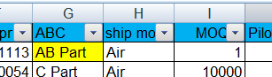

Com base nessas informações fazemos o upload na T-code ZM78, no formato abaixo:

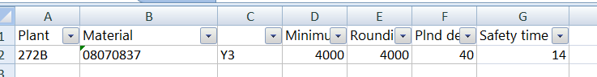

* Coluna A (Planta) – A T-code reconhece apenas 1 planta por vez, portanto precisamos separar os arquivos.
* Coluna B (Material) – PN
* Coluna C – Devemos preencher com a seguinte informação.

**Jundiai**

|  |  |
| --- | --- |
| Itens AB | YE |
| Itens C | Y3 |

**Manaus**

Todos os materiais são YE

* Colunas D e E – MOQ
* Coluna F – Lead Time
* Coluna G – 14 dias

Preenchido o arquivo, fazendo o upload (em excel) na ZM78.

# 13 - Check de datas sistema (ZM95)

O Check de datas e POs no sistema visa garantir que todas as informações do SAP estejam atualizadas.

Precisamos garantir que as POs que estamos considerando canceladas estão de fato canceladas, que as POs que estão aguardando Invoice estão com as datas corretas e que as POs que estão em transito também estejam com a data dos embarques corretas.

Para isso iremos comparar o resultado da zm95 com as informações do arquivo de tracking.

Para as POs locais, não conseguiremos basear as informações do tracking, pois este considera apenas os materiais importados, portanto teremos que enviar um email para os fornecedores locais para confirmar as datas.

Uma forma rápida de realizar o check das informações da zm95 é criando uma nova coluna, onde iremos unir as informações de PO e Linha.

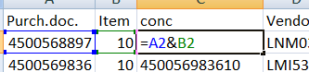

Essa será a informação que iremos utilizar para fazer o check do arquivo de tracking.

No arquivo, temos essa mesma informação na coluna “AC”, e a partir dela iremos fazer o “vlookup”.

* Para verificar se existe alguma PO cancelada ativa no sistema, iremos puxar a informação da coluna “Status” (Coluna X). Os status que deveremos encontrar são apenas “Transit” e “Waiting for Invoice”.

Caso haja algum material com status “Canceled” ou “Requested Cancelation”, precisamos olhar mais a fundo para entender o motivo.

* Para verificar se as datas estão corretas, iremos criar uma nova coluna e “puxar” a informação de ETA da planilha de trackings.

Caso haja alguma data diferente, precisamos entender o motivo.

Para os materiais que estão em transito, provavelmente a diferença se da pelo tempo de atualização da data dos embarques por parte de logistíca. Se for esse o caso, no dia seguinte a PO estará com a data correta (o job roda sempre no final do dia)

* Para verificarmos o numero dos PLs, faremos da mesma forma que a data. Iremos puxar a informação da planilha de tracking e comparar com a informação do SAP.

Essa conferência é muito importante, pois o time de planejamentos irá utiliza-las para a programação de produção e para os relatórios que enviam para a Huawei.

# 14 - Cadastro ABC

Para os itens de Jundiai, a Huawei solicita que as POs sejam agrupadas de acordo com a classficiação dos materiais.

Portanto, precisamos garantir que a informação da classificação dos itens estejam de acordo com o informado pela Huawei.

Toda vez que recebemos uma BOM nova, a Huawei nos informa quais itens devem ser considerados como AB e quais itens devem ser considerados como itens C.

Portanto, precisamos apenas montar um arquivo com os PNs, informando a qual planta eles pertencem, e enviar esse arquivo para o supervisor de inventário, para que ele carregue a informação no SAP.

# 15 - Reschedule / Cancelamento POs Manaus

Semanalmente o time de planejamentos roda o MRP e envia a lista de Reschedule, informando quais materiais devem ser antecipados, quais devem se postergados e quais devem ser cancelados.

O arquivo de reschedule é separado por PO e Linha, portanto esse é o modo mais fácil de realizar o filtro. Porém, a informação de PO e Linha vem apenas em 1 linha, separada por (PO/Linha).

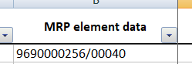

Para auxiliar na checagem, devemos separar essas informações em colunas diferentes, e criar uma nova coluna com essas mesmas informações, porém em layout diferente (PO&Linha)

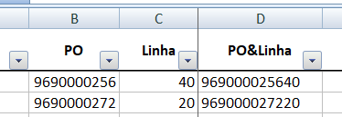

Como essa análise de reschedule que devemos enviar para a Huawei é apenas para os itens importados, apenas iremos utilizar as POs que comecem com 966....

Qualquer outro numero de PO pode ser deletado.

Feito esse primeiro filtro, iremos fazer a checagem das informações dentro do tracking. Nesse arquivo temos algumas colunas que irão nos auxiliar no segundo filtro

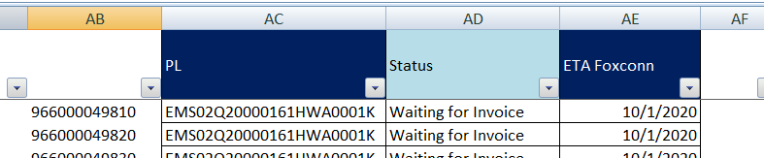

É importante verificar que essas colunas (com excessão da coluna AB) não são formulas, portanto devem ser sempre atualizadas com base nas ultimas informações que temos.

Utilizando tanto a coluna PO&Linha do arquivo de reschedule e a Coluna AB do arquivo de Tracking, fazemos um vlookup para verificarmos qual o status de cada linha de material ainda em aberto.

Para as linhas que o material já tenha sido entregue, ou já esteja em transito, devemos desconsiderar, pois eles não conseguirão mais serem reagendados ou cancelados.

Já para os itens que ainda estão aguardando invoice, poderemos solicitar o cancelamento ou o reagendamento dos embarques.

## 15.1 – Materiais a serem cancelados

No arquivo de reschedule que recebemos do time de planejamentos, existe uma coluna (coluna M), que nos informa o mês de demanda para cada uma das linhas de materiais.

Os materiais que devemos solicitar cancelamento estão marcados como “excess”

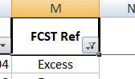

Devemos então, criar uma tabela, informando:

- PO

- PN

- Quantidade

E iremos enviar essa tabela para a Huawei ([yuanhong1@huawei.com](mailto:yuanhong1@huawei.com)).

Com base nessas informações, a Huawei irá responder informando quais materiais podem e quais materiais não podem serem cancelados.

A partir dessa informação, poderemos cancelar os materiais dentro do SAP, e marca-los dentro do arquivo de tracking como “Requested Cancelation”, e no campo comentários podemos descrever a data que solicitamos o cancelamento.

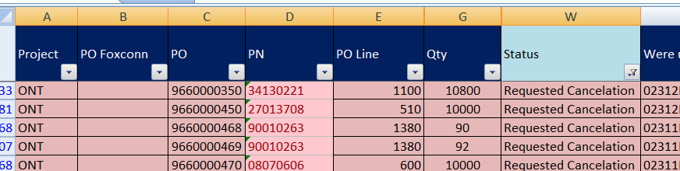

O motivo de não marcarmos o item como cancelado no tracking, é para que a gente possa conferir diariamente se o material foi de fato cancelado.

Assim que ele for cancelado, o Yuanhong irá retirar o material do daily report (raw material status). Nesse momento, então, poderemos marcar os materiais como de fato cancelado.

## 15.2 – Materiais para serem reagendados

Já para os materiais que não precisam serem cancelados, precisamos solicitar o reagendamento dos embarques de acordo com a data de necessidade do material.

Porém, a Huawei pede para que o reagendamento seja feito por PL, e não por item, portanto para isso devemos criar uma nova tabela para enviar a informação para a Huawei.

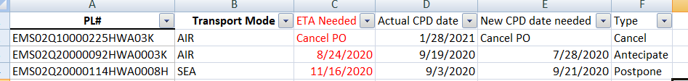

Para criação dessa tabela, fazemos um link da planilha de reschedule com o arquivo de tracking.

A Coluna “A” é para os PLs que ainda estão aguardando Invoice. Copiamos a coluna de PL do arquivo e eliminamos os itens repetidos.

Para a Coluna “B”, fazemos um vlookup com a informação do Tracking.

A data de necessidade do material (colunaC), é retirada do próprio arquivo de reschedule, porém precisamos utilizar a “menor” data de necessidade do PL para solicitar o Reschedule, portanto temos que filtar a coluna “Need Dt” do arquivo do “Oldest to Newest”, e após realizar o filtro fazemos um Vlookup para verificar a data que precisamos dos materiais.

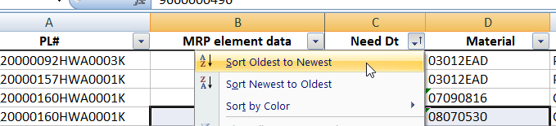

Para a informação do Actual CPD date, utilizamos o arquivo de “raw material status” para verificar o CPD atual do PL.

Já a coluna New CPD Date é a data que queremos que a Huawei comece a embalar o material. Essa data é preenchida com base no ETA Needed, subtraindo o lead time do material.

Por ultimo, preenchemos o Type. Caso o New CPD date seja inferior ao Actual CPD Date, solicitamos “to antecipate”. Caso o New CPD Date seja superior ao Actual CPD Date solicitamos “to Postpone”.

Preenchida essa tabela, enviamos por email para a Huawei ([yuanhong1@huawei.com](mailto:yuanhong1@huawei.com)).

# 16 – Colocação PO Server / Storage

Tanto para Servidor quanto para Storage não temos Forecast, portanto as POs não são colocadas com base em MRP.

Todo o controle de material é feito pela própria Huawei (através do Nicky).

Quando há a necessidade de colocação de PO, a Huawei nos envia um email com a lista de material.

Precisamos verificar se todos os itens possuem cadastro no SAP. Caso não possuam, precisamos solicitar para engenharia L10.

Outro ponto que precisamos verificar é se temos o preço unitário de todos os itens que foram solicitada PO. Caso não tenha precisaremos solicitar para a Huawei. Nesse caso precisamos enviar email para [hewei393@huawei.com](mailto:hewei393@huawei.com) solicitando o preço dos PNs.

Uma vez que tenha todas essas informações, emitimos a PO e enviamos para a Huawei ([yuanhong1@huawei.com](mailto:yuanhong1@huawei.com))

Todas as POs de Server, juntamente com o PDF do email de solicitação deve ser mantido no endereço abaixo:

**Q:\FBR\Purchasing\HUAWEI\4 - Servidor\PO**

Já para os itens de Storage, no endereço abaixo:

**Q:\FBR\Purchasing\HUAWEI\7 - Storage\PO**

# 17 - Colocação PO Importação demais projetos

Os projetos da Huawei de RRU, BBU, GPON e ONT são controlados pelo MRP, portanto as POs não são solicitadas pela Huawei (salvo alguns casos).

Para essas POs temos tratativas diferentes:

## 17.1 – ONT

Para esse projeto, as POs são separadas por Batchs, de acordo com as planejadas criadas pelo time de planejamentos (divididas em PO aerea e PO maritima).

Para verificarmos a separação das POs, basta olharmos para os arquivos de PRs enviado pelo time de planejamentos.

Dentro do arquivo temos algumas colunas que usamos como referencia para criação das POs.

1 – Coluna D (Lead Time) – Dessa forma conseguimos diferenciar os materiais maritimos e os materiais aéreos

2 – Coluna B (ETA FBR) – Com base nessa informação identificamos a data que precisamos que o material seja entregue na Foxconn. Além disso, considerando o Lead Time, identificamos se esta na hora, ou não, de enviarmos a PO para a Huawei.

3 – Coluna A (REF) – Essa coluna nos mostra a o modelo e a quantidade do batch da Planejada que foi criada

4 – Coluna I (Origin) – Através dessa informação conseguimos identificar se o item é comprado de um fornecedor local ou de um fornecedor internacional.

Com base nessas colunas conseguimos separar os PNs e as quantidades que serão incluidas em cada uma das POs que iremos enviar para a Huawei.

Separados os PNs e as quantidades, criamos um arquivo em excel e, também um arquivo em PDF da PO criada no SAP.

Essa PO deve ser enviada para "Yuanhong (resell)" [yuanhong1@huawei.com](mailto:yuanhong1@huawei.com) com cópia para o Planner de ONT "Zhangchangyue (C.Y)" [zhangchangyue@huawei.com](mailto:zhangchangyue@huawei.com)

As POs de ONT são arquivadas no endereço abaixo:

**Q:\FBR\Purchasing\HUAWEI\2 - ONT\PO**

## 17.2 – GPON

Para as POs de GPON, temos as mesmas tratativas de ONT.

As POs são separadas por AIR e SEA. Não podemos misturar os materiais com modal diferente dentro da mesma PO.

Além disso, devemos criar as POs de acordo com as quantidades das planejadas criadas pelo time de planejamentos.

Essa PO deve ser enviada para "Yuanhong (resell)" [yuanhong1@huawei.com](mailto:yuanhong1@huawei.com) com cópia para o Planner de GPON [zhangruizhen@huawei.com](mailto:zhangruizhen@huawei.com)

As POs de ONT são arquivadas no endereço abaixo:

**Q:\FBR\Purchasing\HUAWEI\6 - GPON\PO**

## 17.3 – RRU e BBU

Já para esses 2 projetos, temos uma particularidade.

Além de separarmos as POs de acordo com o Modal (AIR/SEA), data de necessidade e batchs de acordo com as planejadas criadas pelo time de planejamentos, também temos que separa-las de acordo com a classificação ABC dos itens.

Para os materiais itens C, iremos criar apenas uma PO para o mês de demanda (algumas vezes, dependendo da quantidade podemos incluir 2 meses de demanda dentro da mesma PO.

Já para os itens AB, as POs deve ser criada de acordo com os batchs de planejada.

**Exemplo:** Caso o Forecast seja de 2.000 unidades de algum modelo, e o batch seja de 500 unidades, teremos 4 POs de 500 unidades para esse mês de demanda.

Essa PO deve ser enviada para "Yuanhong (resell)" [yuanhong1@huawei.com](mailto:yuanhong1@huawei.com) com cópia para o Planner de BBU e RRU [jiangzhengbo@huawei.com](mailto:jiangzhengbo@huawei.com)

As POs de ONT são arquivadas no endereço abaixo:

**Q:\FBR\Purchasing\HUAWEI\3 - RRU\PO**

**Q:\FBR\Purchasing\HUAWEI\5 - BBU\PO**

# 18 - Reschedule / Cancelamento POs Jundiai

Semanalmente o time de planejamento, após a rodada de MRP, nos envia o arquivo de POs que devem ser canceladas ou que devemos solicitar a antecipação / postergação dos materiais.

Os arquivos enviados são armazenados no endereço abaixo:

**Q:\FBR\Purchasing\HUAWEI\PO Reschedule\JDI**

O arquivo é preparado com base em todos materiais aberto no sistema, porém para enviarmos para a Huawei precisamos fazer um filtro para identificar os materiais que ainda podem ser cancelados / reagendados e os materiais que já estão em transito, e portanto não temos como altera-los.

Para realizar esse filtro, é necessário criar uma nova coluna no arquivo concatenando as informações de PO&PN&Qty



Criada essa coluna, podemos puxar um “vlookup” da planilha de tracking para verificarmos o status desses materiais.

Para os materiais que já estão em transito, como não temos mais ação, podemos excluir da planilha.

Com base apenas nos materiais que temos alguma ação, iniciamos o filtro pelos materiais que podem ser cancelados. Para esses materiais criamos uma tabela informando a PO, o PN e a quantidade dos materiais e enviamos para "Yuanhong (resell)" [yuanhong1@huawei.com](mailto:yuanhong1@huawei.com)

Assim que o Yuanhong retornar informando que podemos cancelar o material, excluimos eles no SAP e enviamos o PDF das POs atualizadas para ele.

É recomendavel aguardar o retorno da Huawei informando se podemos ou não cancelar os materiais para ai sim excluirmos no SAP, pois existem materiais que a Huawei não permite que sejam cancelados. Caso já tenhamos excluido algum desses materiais no SAP, precisaremos adicionar o material novamente para provermos o time de planejamentos com a visão real desse excesso.

Para os materiais que não podemos cancelar, devemos trata-los diretamente com o Peter ([jiangzhengbo@huawei.com](mailto:jiangzhengbo@huawei.com)).

Enviado o email de cancelamento, partimos para os materiais que precisamos que seja reagendado o envio.

Uma das colunas do arquivo de Reschedule enviado pelo time de planejamentos (coluna F - Excep.msg.) nos da essa data.

Com base nisso, montamos uma tabela informando a PO, o PN, a quantidade e a data que precisamos e enviamos para "Yuanhong (resell)" [yuanhong1@huawei.com](mailto:yuanhong1@huawei.com) com cópia para [jiangzhengbo@huawei.com](mailto:jiangzhengbo@huawei.com)

Porém, diariamente deveremos fazer o check para verificar se a PO foi de fato reagendada. Dessa forma, diariamente enviamos a lista de reschedule para que a Huawei trabalhe no reagendamento dos materiais.